ГОСУДАРСТВЕННОЕ АВТОНОМНОЕ ПРОФЕССИОНАЛЬНОЕ ОБРАЗОВАТЕЛЬНОЕ УЧРЕЖДЕНИЕ ЧУКОТСКОГО АВТОНОМНОГО ОКРУГА
« ЧУКОТСКИЙ СЕВЕРО-ВОСТОЧНЫЙ ТЕХНИКУМ ПОСЁЛКА ПРОВИДЕНИЯ »

«С О Г Л А С О В А Н О»  Заместитель директора по УМР  _________________А.Р. Бархударян  «____»___________2022г. | «У Т В Е Р Ж Д А Ю»  Директор ГАПОУ ЧАО «Чукотский северо-восточный техникум поселка Провидения»  ________________________Е.Н. Кузнецов  «___»___________2022г.

Комплект контрольно-оценочных средств
по учебной дисциплине
ОП.02 Техническая механика.
программы подготовки специалистов среднего звена
по специальности среднего профессионального образования

2022г.

Рассмотрена методическим объединением преподавателей общепрофессиональных и профессиональных дисциплин
Протокол от «___» _____________ 2022г. № ____
Комплект контрольно-оценочных средств разработан на основе рабочей программы по учебной дисциплине «Техническая механика»;
Федерального государственного образовательного стандарта среднего полного общего образования (далее – ФГОС), Приказ Минобрнауки России от 29.12.2014 №1645;
Закон РФ «Об образовании» (с изменениями от 01.01.01 г), Типовое положение об общеобразовательных учреждениях РФ,
методических рекомендаций для студентов по выполнению практических занятий;
методических рекомендаций для студентов по выполнению самостоятельных работ;
методических рекомендаций для преподавателей по реализации проектной деятельности студентов в «ГАПОУ ЧАО «Чукотский северо-восточный техникум посёлка Провидения»,2022г.

I. Паспорт комплекта контрольно-оценочных средств

1.Общие данные
Контрольно-оценочные средства (КОС) предназначены для контроля и оценки образовательных достижений обучающихся, освоивших программу общепрофессиональной дисциплины Техническая механика
КОС включают контрольные материалы для проведения текущего контроля и промежуточной аттестации.
- Текущий контроль проводится ежеурочно в форме: устного ответа, оценки выполнения практической работы, сообщений, тестовых заданий.

- Промежуточная аттестация обучающихся по дисциплине «Основы технической механики и гидравлики» проводится в форме дифференцированного зачета.
Дифференцированный зачет включает теоретический вопрос и задачу по изученному предмету.
2. Результаты освоения учебной дисциплины, подлежащие проверке
2.1 В результате аттестации по учебной дисциплине осуществляется комплексная проверка следующих умений и знаний:
Результаты обучения: умения, знания, общие и профессиональные компетенции | Показатели оценки результата | Форма контроля и оценивания
Уметь:
У1. читать кинематические схемы | Выполнение элементов кинематической схемы  в соответствии с условным изображением по ГОСТ. | Практический контроль  УО
Знать:
З1. основные понятия и термины, кинематики механизмов, сопротивления материалов | Правильные ответы на устные вопросы и тесты, правильное решение задач | Тестирование  УО  Практический контроль
З2. требования к деталям сборочным единицам общего и специального назначения | Правильное выполнение практических заданий (задач), правильные ответы на тестовые и устные вопросы | Практический контроль  Тестирование  УО
З3. основные понятия гидростатики и гидродинамики | Правильные ответы на устные вопросы и тесты, правильное решение задач | Практический контроль  Тестирование  УО

3. Вопросы к дифференцированному зачету
- Конические зубчатые передачи. Схема, геометрические параметры, область применения, сила, действующая в зубьях.
- Виды подшипников скольжения и качения. Маркировка, монтаж на вал, способ смазки.
- Расчет вала прямозубой передачи. Крутящие и изгибающие моменты и их эпюры.
- Достоинство и недостатки подшипников скольжения. Расчет на износостойкость и нагрев.
- Последовательность расчета конической зубчатой передачи. Область применения. Преимущества и недостатки.
- Виды валов. Область применения, конструкция. Подбор диаметра вала.
- Расчет вала косозубого цилиндрического редуктора на прочность и жесткость. Область применения валов, конструкция.
- Виды подшипников качения в зависимости от нагрузки. Расчет на статическую грузоподъемность. Область применения, конструкция. Серии подшипников.
- Классификация подшипников качения. Область их применения, материалы и методы изготовления.
- Последовательность расчета цилиндрической передачи. Область применения передач. Преимущества и недостатки.
- Подшипники качения. Достоинства и недостатки. Область применения.
- Расчет ременной передачи. Типы ремней по ГОСТу. Область применения. Преимущества и недостатки.
- Долговечность плоских и клиновидных ремней. Сшивка ремней. Область применения.
- Тепловой расчет червячного редуктора. Способы уменьшения нагрева масла в редукторе.
- Косозубые шевронные передачи. Сила действующая в зацеплении. Область применения.
- Передача винт-гайка. Область применения, материалы и метод изготовления.
- Прямозубая передача. Назначение, основные геометрические соотношения, область применения.
- Расчет прямозубых цилиндрических колес на контактную прочность и изгиб, параметры, входящие в формулу. Область применения.
- Резьбовые соединения, типы резьбы. Область применения, достоинства и недостатки.
- Последовательность расчета конических зубчатых колес. Область применения.
- Назначение, конструкция осей. Вращающиеся, невращающиеся оси.
- Цепные передачи. Силы, действующие в зацеплении, шаг цепей по ГОСТу.
- Ременная передача, силы напряжения в ремнях. Область применения.
- Цепная передача. Достоинства и недостатки. Геометрические соотношения, маркировки цепей.
- Последовательность расчета цепной передачи. Область применения.
- Последовательность расчета цепной передачи. Преимущества и недостатки.
- Расчет осей на прочность и жесткость. Конструкция осей, материалы.
- Усталосное разрушение. Требования, предъявляемые к конструкции деталей машин.
- Червячная передача. Последовательность расчета. Область применения. Преимущества и недостатки.
- Шпоночные соединения. Достоинства и недостатки. Расчет и подбор шпонок.
- Шлицевые соединения. Типы шлиц и расчет шлицевых соединений.

3.1. Практические задачи
- Определить передаточное отношение многоступенчатого редуктора, если известно U₁₂ = 3,145; U₃₄ = 2; U₅₆ = 5.
- Определить диаметр винта передачи «Винт-Гайка» d_{г} = ?, если F_{а} = 4кН, Ψ_{н} = 1,8, Ψ_{h} = 0,75, [σ_{см}] = 6HПа.
- Определить число зубьев на ведущем колесе z₁=?, если d₁ = 32 мм, a_{w} = 40.
- Определить высоту гайки передачи «Винт-Гайка» Н = ?, если Ψ_{н} = 1,8, d₁ = 45, h = 3.
- Определить окружную силу, действующую в зацеплении конической передачи F_{t} = ?, если N₁ = 2,2 кВт, n1 =2000мин⁻¹ , z₁=?, a_{w} = 80, z₁ = 21 мм,.
- Провести расчет (тепловой) червячной передачи, если известно что N = 5 кВт, η = 0,76, к₁ = 16, S = 0,8 м², [Т] = 333 К.
- Провести расчет червячной передачи на изгиб, если дано: F_{t} = 4,7 кН·м, Y_{F} = 3,6, K_{F} = 1,14, b = 25 мм, m = 2 мм.
- Провести расчет конической передачи на изгиб, если известно: F_{t} = 2 кН·м, K_{F} = 2, Y_{F} = 4,2, b₂ = 20 мм, m = 2 мм, [σ_{F}] = 200 мПа.
- Провести расчет конической передачи на контактную прочность, если известно:D₂ = 200 мм, Ψ = 0,25, Т₂ = 1,5 кН, к_{н} = 1,1, U₁₂ = 2, [σ] = 350 мПа.
- Провести расчет косозубой передачи на изгиб зубьев, если известно: F_{t} = 1,7 кН, Y_{F} = 3,6, K_{F} = 1,7, b_{ω2} = 80 мм, m = 2 мм.
- Провести расчет косозубой передачи на контактную прочность, если известно: а_{ω} = 189 мм, К_{н} = 1,1, U₁₂ = 3,14, Т₂ = 15,0 кН ∙ м, d₁ = 60 мм.
- Провести расчет прямозубой передачи на изгиб, если известно: [σ_{к}] = 30 мПа, Z₂ = 90, F_{t2} = 6,63 кН, а_{ω} = 200 мм, m = 2 мм.
- Провести расчет прямозубой передачи на контактную прочность, если известно: Ψ = 0,3, а_{ω} = 250 мм, U₁₂ = 3,14, Т₂ = 400 Н ∙ м, К_{н} = 1, [σ] = 400 мПа.
- Определить крутящий момент на ведущем валу, если известно, что N₁ = 15 кВт, n₂ = 600 мин, U₁₂ = 3,14.
- Определить силы, действующие в зацеплении червячной передачи, если известно, что T₁ = 20 кН·м, d₁ = 50 мм, α = 20, T₂ = 40 кН·м, d₂ = 100 мм.
- Определить силы, действующие в зацеплении конической передачи, если известно, что d₁ = 30 мм, T₁ = 200 Н·м, α_{ω}= 20^{о}.
- Определить крутящий момент на ведущем валу Т₁ = ?, если известно, что η_{1,2} = 0,97, U₁₂ = 1,25, N₁ = 2 кВт.
- Определить силы, действующие в зацеплении, если известно, что передача прямозубая T₁ = 477,67 Н·м, d₁ = 130 мм, α_{ω}= 20^{о}.
- Определить крутящий момент на ведомом валу прямозубого одноступенчатого редуктора, если известно что n₁ = 600 мин⁻¹, n₂ = 900 мин⁻¹, N = 20 кВт, η = 0,96.
- Определить число зубьев на ведомом валу косозубого цилиндрического редуктора Z₂ =?, если: n₁ =2500мин⁻¹, n₂ =2000мин⁻¹, β=12 град., а_{w} = 80 мм.
- Определить частоту вращения ведомого вала n₂ = ?, если N₁ = 3 кВт, T₁ = 140 Н∙м, η_{1,2} = 0,98, T₂ = 170 Н∙м.
- Определить межосевое расстояние цепной передачи а = ?, если К_{t} = 2,8, V = 1,[р_{о}] = 15 мПа, Z₁ = 16, N₁ = 100 кВт, n₁ = 1200 мин⁻¹.
- Определить линейную скорость ременной передачи V = ?, если ε = 0,01,
n₁ = 1000 мин⁻¹, n₂ = 446 мин⁻¹, N₁ = 5 кВт.
- Определить диаметр шкифа ведомого вала d = ?, если ε = 0,01, n₁ = 1000 мин⁻¹, n₂ = 446 мин⁻1, N₁ = 5 кВт.
- Определить передаточное отношение и делительный диаметр шестерни, если: n₁ = 400 мин⁻¹, n₂ = 160 мин⁻¹, m = 2, Z₁ = 36.
- Определить КПД трехступенчатого редуктора, если известно что η₁ = 0,96,
η₂ = 0,99, η₃ = 0,97.
- Определить передаточное отношение редуктора, если известно что Z₁ = 6,
Z₂ = 12, Z₃ = 20, Z₄ = 30.
- Определить крутящий момент на ведущем и ведомом валах редуктора, если известно, что N₁ = 5 кВт, U₁₂ = 3,14, η₁₂ = 0,96, n₁ = 500 мин⁻¹.
- Определить окружную силу, действующую в зацеплении прямозубой передачи, если известно N = 3 кВт, n₁ = 500 мин⁻¹, d₁ = 30 мм.
- Определить межосевое расстояние косозубой передачи, если известно что
Ка = 4950, U₁₂ = 3,14, T₁ = 300 Н · м, Kнв = 1,17, Ψ = 0,4, [σ] = 300 мПа.
- Определить делительный, внешний и внутренний диаметры шестерни одноступенчатой прямозубой передачи, если известно, что m=2мм, Z₁= 30.

3.4. Критерии оценок.

- Оценка «5» - ответы на вопросы даны в полном объеме, все задачи решены верно.
- Оценка «4» - ответы на вопросы даны в полном объеме, все задачи решены верно, но допущены неточности или несущественные ошибки при оформлении документов.
- Оценка «3» - ответы на вопросы даны, все задачи решены, но допущены существенные ошибки и неточности.
- Оценка «2» - ответы на вопросы не даны, задачи не решены.
3.5. Тестовые задания для текущего контроля
Задание 1
Устройство, осуществляющее механические движения для преобразования энергии, материалов и информации с целью облегчения физического и умственного труда человека называется…
1) машиной
2) узлом
3) механизмом
4) сборочной единицей
Задание 2
Машины по назначению условно подразделяют на группы
1) энергетические, рабочие, информационные
2) двигатели, преобразователи, транспортные
3) вычислительные, кибернетические, машины-орудия
4) машинные агрегаты, машины-орудия, машины, состоящие из нескольких агрегатов
Задание 3
Механизм представляет собой…
1) совокупность звеньев соединенных кинематическими парами
2) кинематическую цепь со стойкой
3) механическую систему для преобразования движения
4) систему тел, преобразующих энергию из одного вида в другой
Задание 4
Деталью называют изделие, …
1) выполненное из одного материала без применения сборочных операций
2) представляющее собой законченную сборочную единицу, состоящую из деталей, имеющих общее функциональное назначение
3) составные части которого подлежат соединению между собой на предприятии изготовителе сборочными операциями
Задание 5
Узлом называют изделие,…
1) выполненное из одного материала без применения сборочных операций
2) представляющее собой законченную сборочную единицу, состоящую из деталей, имеющих общее функциональное назначение
3) составные части которого подлежат соединению между собой на предприятии изготовителе сборочными операциям
Задание 6
Сборочной единицей называют изделие,…
1) выполненное из одного материала без применения сборочных операций
2) представляющее собой законченную сборочную единицу, состоящую из деталей, имеющих общее функциональное назначение
3) составные части которого подлежат соединению между собой на предприятии изготовителе сборочными операциями
Задание 7
К деталям общего назначения не относится…
1) вал
2) болт
3) шкив
4) поршень
Задание 8
Установите последовательность стадий проектирования машин
1) техническое задание
2) техническое предложение
3) эскизный проект
4) технический проект
5) разработка рабочей документации
Задание 9
К основным критериям работоспособности и расчета деталей и узлов относятся…
1) прочность, жесткость, износостойкость, виброустойчивость
2) производительность, надежность, долговечность
3) удобство сборки, разборки и замены
4) технологичность, эстетичность
Задание 10
При выполнении проектного расчета определяют…
1) размеры детали и выбирают ее материал
2) напряжения в опасных сечениях
3) коэффициенты запаса прочности
Задание 11
Проверочный расчет на прочность заключается в определении…
1) напряжений или коэффициентов запаса прочности
2) размеров детали в опасных сечениях
3) материала детали
4) внешнего вида и цвета детали
Задание 12
Расчет деталей, узлов и механизмов начинается с…
1) проектного расчета
2) конструирования
3) проверочного расчета
Задание 13
При конструировании узла или механизма целесообразно…
1) полностью выполнить все расчеты и затем сконструировать узел или механизм
1) сконструировать узел или механизм, а затем выполнить все расчеты
3) расчеты и конструирование выполнять параллельно
Тема . Механические передачи
Задание 1
Мощность механической передачи определяется по формуле …
1)
2)
3)
4)
Задание 2
КПД механической передачи определяется по формуле …
1)
2)
3)
4)
Задание 3
Механическая передача является повышающей и называется мультипликатором при …
1)
2)
3)
4)
Задание 4
Механическая передача является понижающей и называется редуктором при…
1)
2)
3)
4)
Задание 5
Коэффициент полезного действия (КПД) механического привода определяется по формуле …
1)
2)
3)
4)
Задание 6
Наиболее высокий КПД имеет … передача.
1) зубчатая коническая
2) цепная
3) червячная
4) ременная
5) зубчатая цилиндрическая
Задание 7
К механическим передачам зацеплением относятся …
1) зубчатые, волновые, клиноременные
2) зубчатые, фрикционные, червячные
3) зубчатые, цепные, червячные, планетарные
4) зубчатые, червячные, ременные, фрикционные

Задание 8
К механическим передачам трением относится …
1) червячная
2) клиноременная
3) волновая зубчатая
4) планетарная
5) винтовая
Задание 9
Большее передаточное отношение имеет … передача.
1) коническая зубчатая
2) ременная
3) цепная
4) цилиндрическая зубчатая
5) червячная
Задание 10
В механическом приводе быстроходной называется передача …
1) расположенная ближе к двигателю
2) расположенная ближе к рабочем органу привода
3) открытая
4) закрытая
Задание 11
Передаточное отношение механической передачи определяют по формуле...

1)

2)
3)
4)
Тема. Зубчатые передачи
Задание 1
Движение в зубчатых передачах передается за счет…
1) зацепления зубьев
2) сил трения между зубьями
3) прижатия колес друг к другу
4) скольжения зубьев друг по другу
Задание 2
В цилиндрических зубчатых передачах передаточное отношение …
1) постоянное
2) переменное
3)
4)
Задание 3
Минимальное число зубьев прямозубых зубчатых колес по условию отсутствия подрезания равно …
1)
2)
3)
4)
5)
Задание 4
Зацепление зубчатых колес эквивалентно качению без скольжения окружностей называемых …
1) делительными окружностями
2) начальными окружностями
3) окружностями вершин зубьев
4) основными окружностями
5) окружностями впадин зубьев
Задание 5
У зубчатых колес находящихся в зацепление должны быть одинаковыми …
1) делительные диаметры
2) ширина колес
3) числа зубьев
4) модули
Задание 6
Стандартизированным параметром зубчатых колес является …
1) число зубьев
2) угол наклона зубьев
3) делительный диаметр
4) модуль зацепления
5) шаг зубьев
Задание 7
В зубчатой передаче напряжения изгиба вызывают … зубьев.
1) усталостное выкрашивание
2) поломку
3) износ
4) заедание
Задание 8
Основнымикритериями работоспособности зубчатых передач являются …
1) прочность при срезе зубьев
2) контактная прочность зубьев
3) прочность при смятии зубьев
4) прочность при изгибе зубьев
Задание 9
В зацеплении косозубой цилиндрической передачи действуют силы …
1) радиальная, окружная,
2) радиальная, осевая, нормальная
3) радиальная, окружная, нормальная
4) радиальная, окружная, осевая
Задание 10
При проектном расчете размеры открытой зубчатой передачи определяют расчетом …
1) на прочность при изгибе зубьев
2) на прочность присрезе зубьев
3) на контактную прочность зубьев
4) на прочность при смятии зубьев
5) на прочность при сжатии зубьев
Задание 11
Формула для проектного расчета цилиндрических зубчатых передач имеет вид …
1)
2) 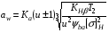
3) 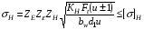
4) 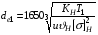
Задание 12
Формула для проверочного расчета контактных напряжений цилиндрических зубчатых передач имеет вид …
1)
2)
3)
4)
Задание 13
Формула для проверочного расчета напряжений изгиба цилиндрических зубчатых передач имеет вид …
1)
2)
3)
4)
Задание 14
Большее передаточное отношение обеспечивает … редуктор
1) цилиндрический одноступенчатый
2) конический одноступенчатый
3) червячно - цилиндрический
4) цилиндрический соосный
5) коническо-цилиндрический
Темы 3.8 и 3.9 Ременные и цепные передачи
Задание 1
Принцип действия ременной передачи основан на использовании сил…
1) Скольжения
2) Зацепления
3) Трения
4) Давления
Задание 2
Основным расчетом ременных передач является расчет по…
1) По долговечности ремня
2) Тяговой способности
3) Прочности ремня
4) Допускаемому натяжению ремня
Задание 3
Максимальное рекомендуемое число ремней в ременной передаче не должно превышать…
1) 2
2) 4
3) 8
4) 20
Задание 4
Основным недостатком ременных передач является…
1) Непостоянство передаточного отношения
2) Шум при работе
3) Высокая стоимость
4) Низкий кпд
Задание 5
Окружная сила F_{t}в ременной передаче определяется по формуле…
1) F_{t} =F₁- F₂
2) F_{t} =F₀+Δ F
3) F_{t} =F₀-Δ F
4) F_{t}=2F₀
Задание 6
Клиновая форма ремня по сравнению с плоским ремнем…сцепление со шкивом
1) Увеличивает
2) Уменьшает
3) Не влияет на
Задание 7
Усталостное разрушение ремня зависит от…
1) Попадания образивных материалов
2) Буксования ремня
3) Перегрева ремня
4) Циклического изгиба при огибании шкивов
Задание 8
К недостаткам цепной передачи по сравнению с ременной относится…
1) Постоянство передаточного отношения
2) Меньшие габариты
3) Шум при работе
4) Меньшие нагрузки на валы и подшипники
Задание 9
Нагрузочная способность цепной передачи…нагрузочной способности ременной
1) Больше
2) Меньше
3) Соответствует
Задание 10
Регулировка натяжения цепи осуществляется…
1) Перемещением оси одной из звездочек
2) Перемещением натяжных звездочек или роликов
3) Обоими указанными способами
Задание 11
Основным критерием работоспособности цепной передачи является…
1) Износостойкость шарниров цепи
2) Прочность шарниров цепи
3) Жесткость цепи
4) Прочность цепи
Тема. Фрикционные передачи
Задание 1
Фрикционные передачи являются передачами…
1) трением с непосредственным контактом тел качения
2) трением с гибкой связью
3) зацеплением с непосредственным контактом
4) зацеплением с гибкой связью
Задание 2
К достоинствам фрикционных передач относится…
1) простота тел качения
2) большие нагрузки на вал и подшипники
3) необходимость специальных нажимных устройств
4) непостоянство передаточного числа
Задание 3
К недостаткам фрикционных передач относятся…
1) простота тел качения
2) большие нагрузки на валы и подшипники
3) необходимость специальных нажимных устройств
4) постоянство передаточного числа
Задание 4
В зависимости от взаимного расположения осей фрикционные передачи
бывают …
1) цилиндрические
2) конические
3) лобовые
4) бесступенчатые
Задание 5
Сила прижатия катков фрикционной передачи по сравнению с окружной силой…
1) больше
2) меньше
3) не отличается от нее
4) может быть как больше так и меньше
Задание 6
Фрикционные передачи работают…
1) всегда без смазки
2) только со смазкой
3) как со смазкой, так и без нее
Задание 7
Работа фрикционной передачи основана на использовании сил…
1) трения
2) зацепления
3) давления
4) скольжения

Задание 8
Для фрикционных передач распространены следующие сочетания материалов…
1) сталь по стали
2) сталь по пластмассе
3) чугун по чугуну
4) сталь или чугун по прорезиненной ткани
Задание 9
Наиболее простым по конструкции является… вариатор
1) лобовой
2) торовый
3) многодисковый
4) шаровой
Задание 10
Передаточное отношение силовых фрикционных передач не превышает…
1) 10
2) 25
3) 1
4) 2
Тема 3.10 Валы и оси.
3.1 Конструкции валов и расчеты на прочность
Задание 1
Валы предназначены для…
1) передачи крутящего момента и поддержания вращающихся деталей
2) поддержания вращающихся деталей машин
3) соединения различных деталей
4) обеспечения синхронности работы отдельных деталей машин

Задание 2
Валы передач работают на…
1) изгиб и кручение
2) изгиб и растяжение
3) изгиб и сжатие
4) изгиб
Задание 3
Основными критериями работоспособности валов являются…
1) прочность, жесткость
2) прочность, долговечность
3) прочность, грузоподъемность
4) жесткость, виброустойчивость
Задание 4
Этапы расчета валов называют…
1) проектный, проверочный
2) проектный, ориентировочный
3) проверочный, плоскостной
4) проверочный, ориентировочный
Задание 5
При проектном расчете вала…
1) определяют диаметр конца вала
2) производят расчет на статическую прочность
3) производят расчет на выносливость
4) производят расчет на жесткость
Задание 6
При проектном расчете диаметр конца вала определяют из условия прочности на…
1) кручение
2) изгиб
3) изгиб и кручение
4) срез
Задание 7
Осевой момент сопротивления сплошного круглого сечения определяют по формуле…
1)
2)
3)
Задание 8
Полярный момент сопротивления сплошного круглого сечения определяют по формуле…
1)
2)
3)
Задание 9
Проверочный расчет вала на статическую прочность заключается в определении…
1) коэффициента запаса прочности
2) эквивалентного напряжения
3) напряжения изгиба
4) напряжения кручения
Задание 10
Проверочный расчет вала на выносливость заключается в определении…
1) коэффициента запаса прочности
2) эквивалентного напряжения
3) напряжения изгиба
4) напряжения кручения
Задание 11
Параметрами, характеризующими жесткость вала являются…
1) прогиб вала
2) угол наклона поперечного сечения вала
3) напряжение изгиба
4) напряжение кручения
Тема. Критерии работоспособности и расчета осей
Задание 1
3) обеспечения синхронности работы отдельных деталей машин
Задание 2
Основными критериями работоспособности осей являются…
1) прочность, жесткость
2) прочность, долговечность
3) прочность, грузоподъемность
4) жесткость, виброустойчивость
Задание 3
Оси работают на…
1) изгиб
2) изгиб и кручение
3) изгиб и сжатие
4) изгиб и растяжение
Задание 4
Факторами, влияющими на жесткость осей являются…
1) предел прочности σ_{в}
2) предел текучести σ_{Т}
3) модуль упругости Е
4) осевой момент инерции J
Задание 5
Расчет на выносливость для осей является…
1) проверочным
2) проектировочным
3) проектировочным и проверочным
Задание 6
Вращающаяся ось изображена на рисунке…
1) а
2) б
3) в
4) г
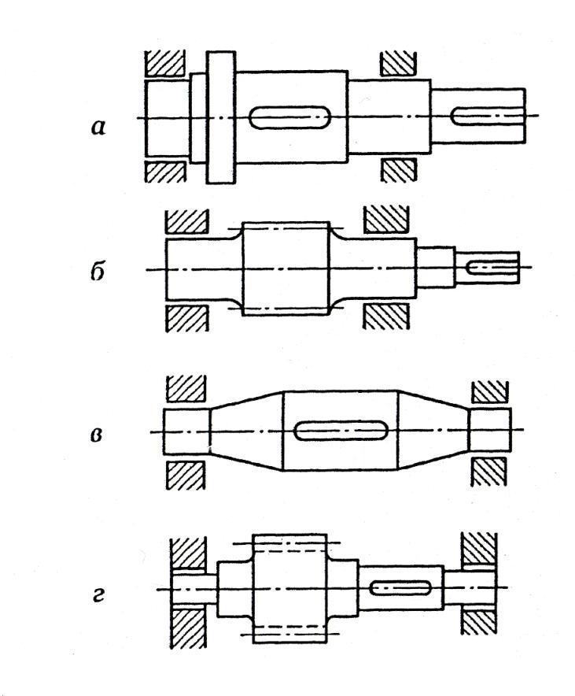
Задание 7
Размеры детали 1 в опасном сечении рассчитывают по формуле…
1)
2)

3)
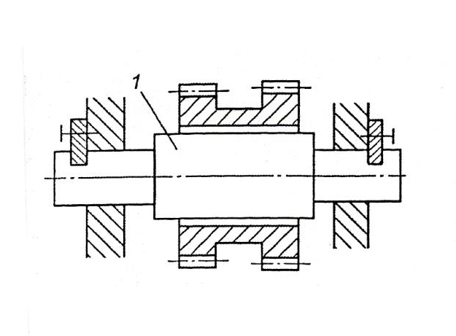
Задание 8
Невращающаяся ось изображена на рисунке…
1) 1
2) 2
3) 3
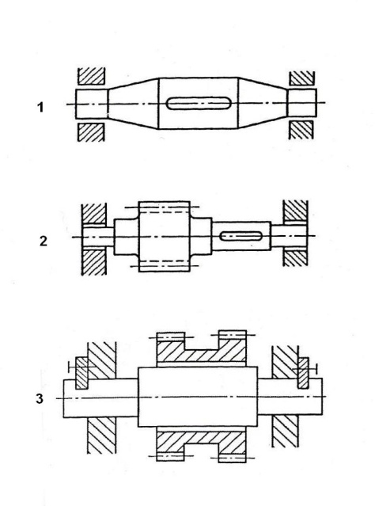
Задание 9
Изгибающий момент в опасном сечении оси определяют по формуле…
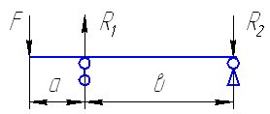
1) F ·a
2) R₁·a
3) R₂·a
Задание 10
Напряжения во вращающейся оси изменяются по закону…
1) А
2) В
3) С
Задание 11
Напряжения в невращающейся оси изменяются по закону…
1) А
2) В
3) С
Тема . Подшипники
Задание 1
Подшипник качения состоит из…
1) Внутреннего и наружного колец, тел качения, сепаратора
2) Вкладыша, корпуса, тел качения
3) Корпуса, сепаратора, тел качения
4) Внутреннего и наружного колец, тел качения
Задание 2
Сепаратор в подшипнике…
1) Разделяет и направляет тела качения
2) Увеличивает нагрузочную способность
3) Уменьшает трение
4) Направляет тела качения
Задание 3
По форме тел качения подшипники разделяют на …
1) Шариковые, роликовые
2) Радиальные, упорные
3) Роликовые, упорные
4) Шариковые, радиальные
Задание 4
Только осевую нагрузку воспринимает … подшипник
1) Шариковый радиальный однорядный
2) Роликовый радиально-упорный
3) Шариковый упорный
4) Роликовый двухрядный радиальный сферический
Задание 5
Диаметр внутреннего кольца подшипника 210 равен…
1) 10мм
2) 50мм
3) 100мм
4) 200мм
Задание 6
Шариковый радиальный однорядный подшипник изображен на рисунке…
1) А
2) Б
3) В
4) Г
5) Д

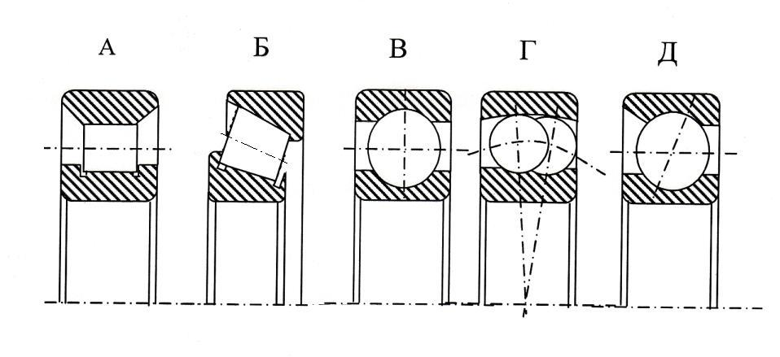
Задание 7
Роликовый радиально-упорный подшипник изображен на рисунке…
1) А
2) Б
3) В
4) Г
5) Д
Задание 8
Радиально-упорные подшипники могут воспринимать… нагрузки
1) Радиальные
2) Осевые
3) Радиальные и осевые

Задание 9
Большей нагрузочной способностью при одном и том же диаметре внутреннего кольца обладают подшипники … серии
1) Особолегкой
2) Легкой
3) Средней
4) Тяжелой
Задание 10
Наиболее высоким из перечисленных классов точности подшипников качения является…
1) 0
2) 6
3) 5
4) 4
5) 2
Тема. Подшипники скольжения
Задание 1
К недостаткам подшипников скольжения относятся…
1) большие габариты в осевом направлении
2) малые габариты в радиальном направлении
3) возможность работы при высоких скоростях и нагрузках
4) малая чувствительность к ударным нагрузкам
Задание 2
В зависимости от направления нагрузки подшипники скольжения подразделяют на…
1) радиальные, радиально-упорные, упорные
1) разъемные, неразъемные
3) выполненные в отдельном корпусе, встроенные в механизм

Задание 3
Достоинствами подшипников скольжения являются…
1) малые габариты в радиальном направлении
2) возможность работы при высоких скоростях
3) возможность выполнения их разъемными
4) большие габариты в осевом направлении
Задание 4
Изнашивание трущихся поверхностей отсутствует при… режиме трения
1) жидкостном
2) полужидкостном
3) сухом
Задание 5
Наиболее сложным по конструкции является… подшипник
1) гидростатический
2) гидродинамический
3) сухого трения
Задание 6
Радиальный подшипник скольжения изображен на рисунке …
1) А
2) В
3) С
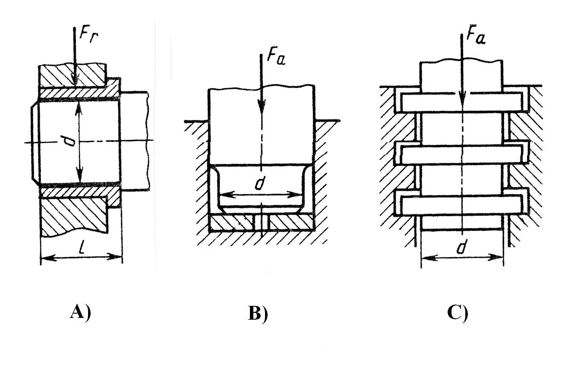
Задание 7
Упорный подшипник скольжения изображен на рисунке …
1) А
2) В
3) С

Задание 8
Радиально-упорный подшипник изображен на рисунке …
1) А
2) В
3) С
Тема. Муфты Муфты постоянные
Задание 1
Основными функциями муфт являются…
1) соединение концов валов и передача крутящего момента
2) компенсирование погрешностей расположения валов
3) уменьшение динамических нагрузок, предохранение от перегрузок
4) создание дополнительной опоры для длинных валов
Задание 2
По назначению механические муфты подразделяют на…
1) постоянные, управляемые, самоуправляемые
2) фланцевые, цепные, центробежные
3) втулочные, кулачковые, обгонные
4) предохранительные, зубчатые, фрикционные
Задание 3
По назначению постоянные муфты подразделяют на…
1) некомпенсирующие (глухие), жесткие компенсирующие,
упругие компенсирующие
2) втулочные, поперечно-свертные, продольно-свертные
3) фрикционные, зубчатые, цепные

Задание 4
Изображенная муфта предназначена для…
1) соединения валов с радиальным смещением
2) соединения валов с осевым смещением
3) соединения валов с угловым смещением
4) соединения жестких валов без смещения
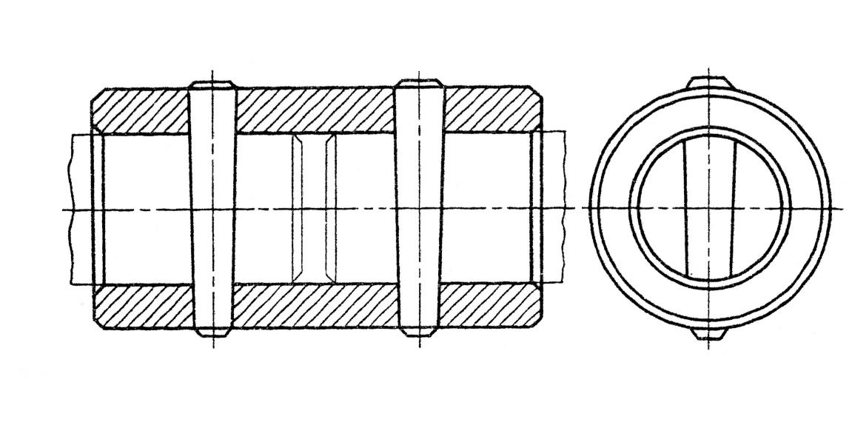
Задание 5
Жесткие компенсирующие муфты служат для…
1) постоянного соединения строго соосных валов
2) автоматического разъединения валов при опасных перегрузках
3) соединения или разъединения валов при их вращении или в покое
4) компенсации неточности взаимного расположения соединяемых тихоходных валов
Задание 6
Упругие компенсирующие муфты служат для…
1) постоянного соединения строго соосных валов
2) автоматического разъединения валов при опасных перегрузках
3) смягчения динамических нагрузок, компенсации неточности взаимного расположения соединяемых валов, демпфирования колебаний
4) соединения или разъединения валов при их вращении или в покое

Задание 7
Стандартные и нормализованные муфты подбирают по…
1) номинальному моменту
2) расчетному моменту
3) номинальному моменту и частоте вращения вала
4) расчетному моменту и диаметрам концов валов
Задание 8
Для соединения валов, оси которых расположены под углом друг к
другу более 3⁰, следует использовать… муфту
1) упругую втулочно-пальцевую
2) зубчатую компенсирующую
3) шарнирную
4) дисковую фрикционную
Задание 9
Для соединения быстроходных валов, подвергающихся динамическим нагрузкам, следует применять… муфту
1) жесткую компенсирующую
2) упругую компенсирующую
3) сцепную управляемую
4) предохранительную
Задание 10
К жестким (глухим) муфтам относится…
1) зубчатая
2) фрикционная
3) втулочная
4) втулочно-пальцевая

Задание 11
К упругим компенсирующим муфтам относится…
1) зубчатая
2) фрикционная
3) втулочная
4) упругая втулочно-пальцевая
Тема. Муфты управляемые
Задание 1
Управляемые муфты предназначены для…
1) соединения или разъединения валов при их вращении или в покое
2) автоматического разъединения валов при опасных перегрузках
3) смягчения динамических нагрузок, компенсации неточности взаимного расположения соединяемых валов
4) передачи вращения только в одном направлении
Задание 2
Управляемые муфты по конструкции разделяют на…
1) кулачковые, зубчатые, фрикционные
2) цепные, втулочные, кулачковые
3) фланцевые, предохранительные, центробежные
Задание 3
Из управляемых муфт плавное соединение валов обеспечивают… муфты
1) кулачковые
2) зубчатые
3) фрикционные
Задание 4
С увеличением количества дисков трения в фрикционных муфтах при прочих равных условиях передаваемый момент…
1) увеличивается
2) уменьшается
3) не изменяется
Задание 5
Из управляемых муфт…могут предохранять механизмы от внезапных перегрузок
1) фрикционные
2) зубчатые
3) кулачковые с прямоугольным профилем
Задание 6
Изображенная на рисунке муфта относится к…муфтам
1) фрикционными
2) зубчатым
3) кулачковым

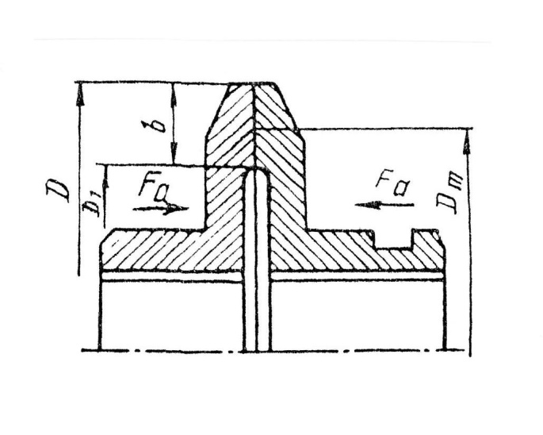
Задание 7
Изображенная на рисунке муфта относится к … муфтам
1) фрикционными
2) зубчатым
3) кулачковым

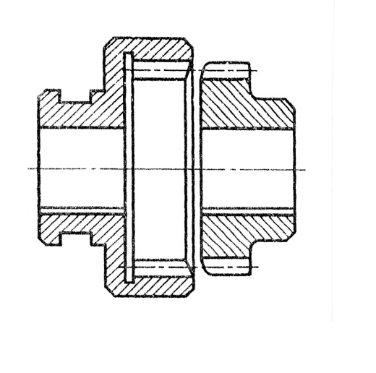
Задание 8
Изображенная на рисунке муфта относится к … муфтам
1) фрикционными
2) зубчатым
3) кулачковым
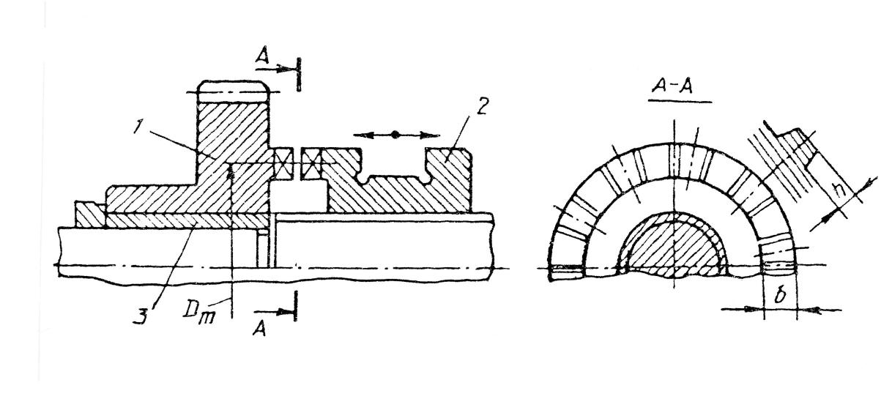
Задание 9
В кулачковой муфте расчет кулачков производят по напряжениям…
1) смятия и изгиба
2) смятия и растяжения
3) сжатия и изгиба
Задание 10
Кулачковые и зубчатые управляемые муфты применяют при необходимости осуществления…
1) жесткой кинематической связи
2) плавного соединения и разъединения валов
3) соединения и разъединения особо быстроходных валов
Задание 11
Наименьшей нагрузочной способностью при одинаковых габаритах обладают… муфты
1) кулачковые
2) зубчатые
3) фрикционные однодисковые
Муфты самоуправляемые
Задание 1
Самоуправляемые муфты предназначены для …
1) автоматического соединения или разъединения валов при определенных условиях
2)соединения или разъединения валов при их вращении или в покое
3) смягчения динамических нагрузок, компенсации неточности взаимного расположения соединенных валов, демпфирования колебаний
Задание 2
К самоуправляемым муфтам относятся …
1) предохранительная, обгонная, центробежная
2) поперечно-свертная (фланцевая), зубчатая, кулачковая
3) с разрушающимся элементом, втулочная, цепная
Задание 3
Для автоматического включения механизма при определенной угловой скорости следует использовать … муфту
1) управляемую
2) центробежную
3) упругую компенсирующую
4) предохранительную
Задание 4
Предохранительные муфты используют для …
1) включения исполнительного механизма
2) защиты машины от перегрузки
3) передачи вращения только в одном направлении
4) компенсации вредного влияния несоосности валов
Задание 5
Муфта, обеспечивающая передачу момента в одном направлении и свободное относительное вращение в противоположном, называется …
1) обгонной
2) предохранительной
3) центробежной
Задание 6
Муфты, используемые для автоматического соединения и разъединения валов при определенных частотах вращения, называют …
1) центробежными
2) предохранительными
3) обгонными
Задание 7
Для повышения плавности пуска и разгона механизмов, имеющих значительные маховые моменты, применяют … муфты
1) центробежные
2) предохранительные
3) обгонные
Задание 8
Изображенная муфта относится к … муфтам
1) центробежным
2) предохранительным

3) обгонным
4) упругим компенсирующим

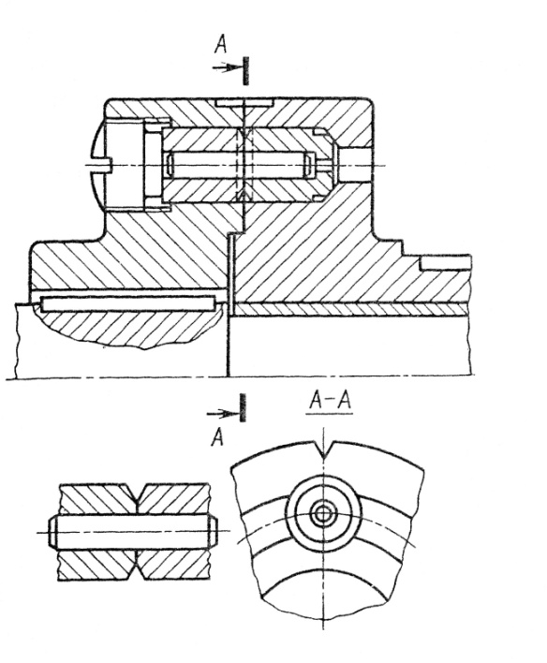
Задание 9
Изображенная муфта относится к … муфтам
1) центробежным
2) предохранительным
3) обгонным
4) упругим компенсирующим
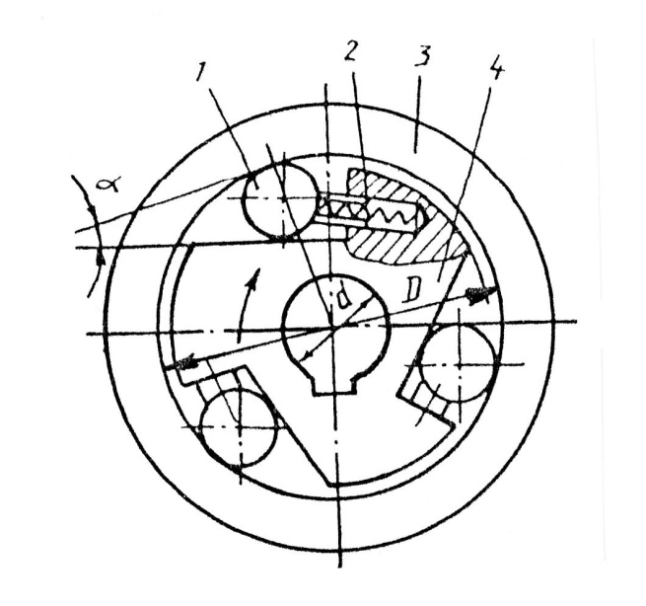

Задание 10
Изображенная муфта относится к … муфтам
1) центробежным
2) предохранительным
3) обгонным
4) упругим компенсирующим

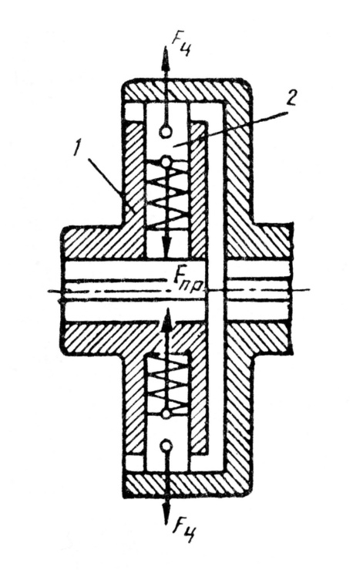
Задание 11
Деталь 1 представленной на рисунке муфты является …
1) срезным штифтом, разрушающимся при перегрузе
2) штифтом, являющимся центрирующим элементом
3) элементом, служащим для балансировки муфты

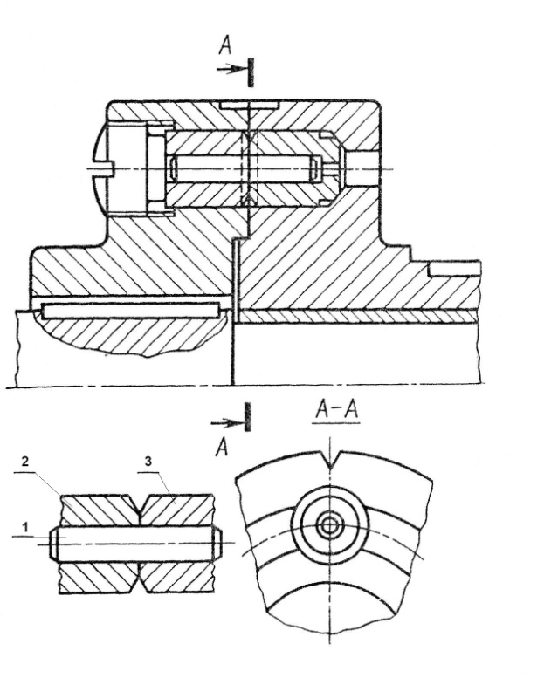
Тема. Соединения
Резьбовые соединения
Задание 1
Угол профиля метрической резьбы…
1) 20⁰
2) 30⁰
3) 45⁰
4) 60⁰
Задание 2
В качестве крепежных применяют… резьбы
1) метрические
2) прямоугольные
3) трапецеидальные
Задание 3
В условное обозначение метрической резьбы входит
1) внутренний диаметр резьбы
2) наружный диаметр резьбы
3) угол подъема витка
4) угол профиля резьбы
Задание 4
Высота Н нормальных стандартных гаек принимается равной …
1)
2)
3)
4)
Задание 5
Основными ходовыми резьбами являются …
1) треугольные
2) трапецеидальные
3) круглые
4) прямоугольные
Задание 6
Момент завинчивания резьбового соединения определяют по формуле …
1)
2)
3)
4)
Задание 7
(установить соответствие)
Моменты, действующие в резьбовом соединении при затяжке, определяются по формулам …
1) момент сопротивления в резьбе Т_{р}
2) момент завинчивания Т_{зав}
3) момент сил трения на опорном
торце гайки Тт
А) Б)
В)
Г)
Задание 8
Наибольшие силы трения возникают в … резьбах.
1) трапецеидальных
2) треугольных
3) прямоугольных
Задание 9
Если стержень винта нагружен только внешней растягивающей силой, условие прочности имеет вид …
1)
2) 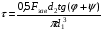
3) 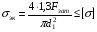
4)
5)
Задание 10
Если болт затянут, а внешняя нагрузка отсутствует, условие прочности имеет вид …
F_{зат.}
F_{зат.}
1) 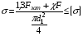
2)
3) 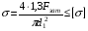
4)
Задание 11
Болтовое соединение нагружено силами, сдвигающими детали в стыке. Болт поставлен без зазора. Прочность болта в соединении оценивают по условию …
1) 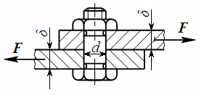
2) ;
3)
4)
Тема. Сварные соединения
Задание 1
(установить соответствие)
Сварное … соединение изображено на рисунке …
1) стыковое
2) нахлесточное
3) угловое
Задание 2
На прочность не рассчитывают … сварные соединения
1) тавровые
2) стыковые
3) угловые
4) нахлесточные
Задание 3
Условие прочности стыкового сварного соединения имеет вид …
1) 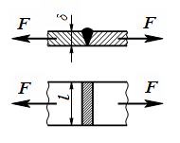
2)
3)
4)
Задание 4
Угловые швы в сварных соединениях рассчитывают … напряжениям.
1) по нормальным
2) по нормальным и касательным
3) по эквивалентным
4) по касательным
Задание 5
(установить соответствие)
В нахлесточном сварном соединении … шов расположен … линии действия нагружающей силы.
1) фланговый
2) лобовой
3) косой
A) параллельно
B) под углом 45º к
C) перпендикулярно
Задание 6
Сварное соединение выполненное фланговым швом изображено на рисунке …
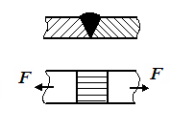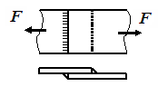
1) 2)

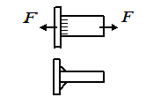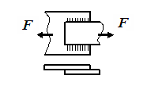
3) 4)

Задание 7
Напряжения по длине флангового шва нахлесточного соединения распределяются …
1) равномерно
2) неравномерно – на концах они больше, чем в середине
3) неравномерно – в середине они больше, чем на концах
4) неравномерно – возрастают от нуля на одном конце до максимума на другом
Задание 8
Длину флангового сварного шва нахлесточного соединения рекомендуют принимать …
1)
2)
3)
4)
Задание 9
Прочность фланговых швов нагруженных продольной силой рассчитывают по формуле …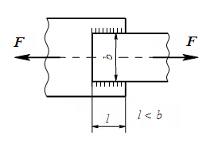
12

1)
2)
3)
4) 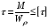k – катет сварного шва
Задание 10
Электроконтактную сварку применяют для соединения деталей преимущественно толщиной …
1)
2)
3)
4)
Задание 11
Соединение контактной точечной сваркой рассчитывают на прочность по формуле …
1)
2)
3)
4)
Тема. Заклепочные соединения
Задание 1
Холодным способом производят клепку заклепок из…
1) меди
2) алюминиевых сплавов
3) стали любых диаметров
4) стали диаметром до 10мм
Задание 2
Горячим способом производят клепку заклепок из…
1) меди
2) алюминиевых сплавов
3) стали диаметром до 10мм
4) стали диаметром боле 10мм
Задание 3
Недостатками заклепочных соединений являются…
1) ослабление деталей отверстиями
2) невозможность соединения деталей из несвариваемых материалов
3) повышенный расход металла
4) высокая стоимость
Задание 4
Пустотелые заклепки применяют…
1) в силовых соединениях
2) в плотных соединениях
3) для соединения тонких листов и неметаллических деталей
4) для соединения толстых листов
Задание 5
Заклепки в соединениях рассчитывают на…
1) срез и смятие
2) сжатие
3) изгиб
4) кручение
Задание 6
Диаметр заклепок определяется из условия прочности при…
1) срезе
2) смятии
3) растяжении
4) кручении
Задание 7
Проверочный расчет заклепочного соединения производят из условия прочности при…
1) срезе
2) смятии
3) растяжении
4) кручении
Задание 8
При увеличении диаметра заклепок в заклепочном соединении в 2 раза прочность соединения по напряжениям среза заклепок…
1) увеличивается в 2 раза
2) увеличивается в 4 раза
3) уменьшается в 2 раза
4) уменьшается в 4 раза
Задание 9
При выборе материала заклепок необходимо…
1) чтобы коэффициенты линейного расширения материалов заклепок и соединяемых деталей были близкими друг к другу
2) чтобы коэффициенты линейного расширения материалов заклепок и соединяемых деталей значительно отличались друг к друга
3) чтобы материалы заклепок и соединяемых деталей были разнородными
4) чтобы материалы заклепок и соединяемых деталей были однородными
Задание 10
Более нагруженной является заклепка …

1) 1
2) 2
Задание 11
Большей нагрузочной способностью из условия прочности при срезе при одинаковом поперечном сечении заклепок обладает конструкция на рисунке…
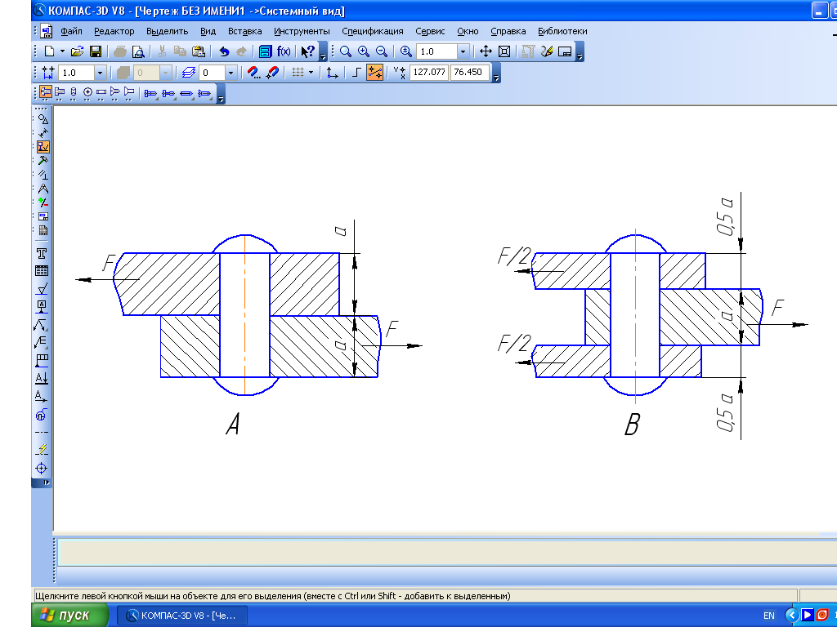

1) А

2) В
Тема. Шпоночные и зубчатые (шлицевые) соединения
Задание 1
Шпоночное соединение предназначено для передачи … между валом и ступицей.
1) растягивающих сил
2) радиальных сил
3) изгибающего момента
4) вращающего момента
Задание 2
(установить соответствие)
Соединение … шпонкой изображено на рисунке …
1) сегментной
2) призматической
3) цилиндрической
4) клиновой
Задание 3
Напряженное соединение создает … шпонка.
1) призматическая
2) клиновая
3) сегментная
4) направляющая
Задание 4
(несколько вариантов ответов)
Ненапряженное соединение создают шпонки …
1) призматические
2) клиновые
3) сегментные
4) направляющие
Задание 5
При подборе стандартной призматической шпонки основным является расчет …
1) на срез
2) на смятие
3) на изгиб
4) на кручение
Задание 6
При проектном расчете из условия прочности определяют …
1) длину lшпонки
2) высоту h шпонки
3) ширину b шпонки
4) площадь поперечного сечения шпонки
Задание 7
Условие прочности для соединения с призматической шпонкой вид имеет …
1)
2) 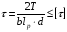
3) 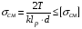
4)
Задание 8
Материалом для изготовления шпонок служит …
1) бронза
2) сталь
3) чугун
4) латунь
Задание 9
Наибольшей нагрузочной способностью при одинаковых габаритах ступиц, материалах и термообработке обладает …
1) соединение цилиндрической шпонкой
2) соединение сегментной шпонкой
3) соединение призматической шпонкой
4) соединение клиновой шпонкой
5) шлицевое соединение
Задание 10
Центрирование по наружному Dи внутреннемуd диаметрам шлицевых соединений с прямобочными зубьями выбирают …
1) для обеспечения высокой соосности вала и ступицы
2) для обеспечения подвижности
3) при тяжелых условиях работы
4) для обеспечения неподвижности
Задание 11
Основным критерием работоспособности шлицевых соединения является …
1) сопротивление срезу шлицев
2) сопротивление изгибу шлицев
3) сопротивление выкрашиванию шлицев
4) сопротивление смятию и изнашиванию шлицев

Задание 12
Условие прочности при упрощенном (приближенном) расчете шлицевых соединений вид имеет …
1) 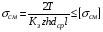
2)
3)
4)
Тема. Гидравлика
1. Что такое гидромеханика?
а) наука о движении жидкости;
б) наука о равновесии жидкостей;
в) наука о взаимодействии жидкостей;
г) наука о равновесии и движении жидкостей.
2. На какие разделы делится гидромеханика?
а) гидротехника и гидрогеология;
б) техническая механика и теоретическая механика;
в) гидравлика и гидрология;
г) механика жидких тел и механика газообразных тел.
3. Что такое жидкость?
а) физическое вещество, способное заполнять пустоты;
б) физическое вещество, способное изменять форму под действием сил;
в) физическое вещество, способное изменять свой объем;
г) физическое вещество, способное течь.
4. Какая из этих жидкостей не является капельной?
а) ртуть;
б) керосин;
в) нефть;
г) азот.
5. Какая из этих жидкостей не является газообразной?
а) жидкий азот;
б) ртуть;
в) водород;
г) кислород;
6. Реальной жидкостью называется жидкость
а) не существующая в природе;
б) находящаяся при реальных условиях;
в) в которой присутствует внутреннее трение;
г) способная быстро испаряться.
7. Идеальной жидкостью называется 16
а) жидкость, в которой отсутствует внутреннее трение
; б) жидкость, подходящая для применения;
в) жидкость, способная сжиматься;
г) жидкость, существующая только в определенных условиях.
8. На какие виды разделяют действующие на жидкость внешние силы
? а) силы инерции и поверхностного натяжения
б) внутренние и поверхностные;
в) массовые и поверхностные;
г) силы тяжести и давления.
9. Какие силы называются массовыми?
а) сила тяжести и сила инерции;
б) сила молекулярная и сила тяжести;
в) сила инерции и сила гравитационная;
г) сила давления и сила поверхностная.
10. Какие силы называются поверхностными?
а) вызванные воздействием объемов, лежащих на поверхности жидкости;
б) вызванные воздействием соседних объемов жидкости и воздействием других тел;
в) вызванные воздействием давления боковых стенок сосуда;
г) вызванные воздействием атмосферного давления.
11. Жидкость находится под давлением. Что это означает?
а) жидкость находится в состоянии покоя;
б) жидкость течет;
в) на жидкость действует сила;
г) жидкость изменяет форму.
12. В каких единицах измеряется давление в системе измерения СИ?
а) в паскалях;
б) в джоулях;
в) в барах;
г) в стоксах.
13. Если давление отсчитывают от абсолютного нуля, то его называют:
а) давление вакуума;
б) атмосферным;
в) избыточным;
г) абсолютным. 17
14. Если давление отсчитывают от относительного нуля, то его называют:
а) абсолютным;
б) атмосферным;
в) избыточным
; г) давление вакуума.
15. Если давление ниже относительного нуля, то его называют:
а) абсолютным;
б) атмосферным;
в) избыточным;
г) давление вакуума.
16. Какое давление обычно показывает манометр?
а) абсолютное;
б) избыточное;
в) атмосферное;
г) давление вакуума.
17. Чему равно атмосферное давление при нормальных условиях?
а) 100 МПа; б) 100 кПа; в) 10 ГПа; г) 1000 Па.
18. Давление определяется
а) отношением силы, действующей на жидкость к площади воздействия;
б) произведением силы, действующей на жидкость на площадь воздействия;
в) отношением площади воздействия к значению силы, действующей на жид- кость;
г) отношением разности действующих усилий к площади воздействия.
19. Массу жидкости заключенную в единице объема называют
а) весом;
б) удельным весом;
в) удельной плотностью;
г) плотностью.
20. Вес жидкости в единице объема называют
а) плотностью;
б) удельным весом; 18
в) удельной плотностью;
г) весом.
21. При увеличении температуры удельный вес жидкости
а) уменьшается;
б) увеличивается;
г) сначала увеличивается, а затем уменьшается;
в) не изменяется.
22. Сжимаемость это свойство жидкости
а) изменять свою форму под действием давления;
б) изменять свой объем под действием давления;
в) сопротивляться воздействию давления, не изменяя свою форму;
г) изменять свой объем без воздействия давления.
23. Сжимаемость жидкости характеризуется
а) коэффициентом Генри
б) коэффициентом температурного сжатия;
в) коэффициентом поджатия;
г) коэффициентом объемного сжатия.
24. Коэффициент объемного сжатия определяется по формуле
25. Вязкость жидкости это
а) способность сопротивляться скольжению или сдвигу слоев жидкости;
б) способность преодолевать внутреннее трение жидкости;
в) способность преодолевать силу трения жидкости между твердыми стенками;
г) способность перетекать по поверхности за минимальное время.
26. Текучестью жидкости называется
а) величина прямо пропорциональная динамическому коэффициенту вязкости;
б) величина обратная динамическому коэффициенту вязкости;
в) величина обратно пропорциональная кинематическому коэффициенту вязко- сти;
г) величина пропорциональная градусам Энглера
27. Вязкость жидкости не характеризуется 19
а) кинематическим коэффициентом вязкости
; б) динамическим коэффициентом вязкости
; в) градусами Энглера;
г) статическим коэффициентом вязкости.
28. Кинематический коэффициент вязкости обозначается греческой буквой
а) ν; б) μ; в) η; г) τ
29. Динамический коэффициент вязкости обозначается греческой буквой
а) ν; б) μ; в) η; г) τ.
30. В вискозиметре Энглера объем испытуемой жидкости, истекающего через капилляр равен а) 300 см3; б) 200 см3; в) 200 м3; г) 200 мм3.
31. Вязкость жидкости при увеличении температуры
а) увеличивается;
б) уменьшается;
в) остается неизменной;
г) сначала уменьшается, а затем остается постоянной.
32. Вязкость газа при увеличении температуры
а) увеличивается;
б) уменьшается;
в) остается неизменной;
г) сначала уменьшается, а затем остается постоянной.
33. Выделение воздуха из рабочей жидкости называется
а) парообразованием;
б) газообразованием;
в) пенообразованием
г) газовыделение. 20
34. При окислении жидкостей не происходит
а) выпадение смол
б) увеличение вязкости;
в) изменения цвета жидкости;
г) выпадение шлаков.
35. Интенсивность испарения жидкости не зависит от
а) от давления;
б) от ветра;
в) от температуры;
г) от объема жидкости
Вопросы к промежуточному контролю
1.Принцип действия и область применения пьезометра, вакуумметра, манометра, барометра.
2.Основное уравнение гидростатики и область его применения.
3.Определение скорости потока жидкости расчѐтным методом.
4. Последовательное и параллельное соединение насосов.
5.Законы гидравлики, применяемые в расчетах гидравлических прессов.
6.Зависимость потерь напора в трубопроводах и воздуховодах от режима движения рабочей жидкости.
7 .Компрессоры. Принцип действия. Основные характеристики. Область применения.
8. Физические свойства жидкости.
9. Давление в жидкости: абсолютное, избыточное, вакуумметрическое. Единицы измерения. 10. Гидростатическое давление.
11.Приборы для измерения давления.
12.Законы Архимеда и Паскаля.
14.Гидростатический напор.
15.Основные гидравлические термины.
16.Гидродинамический напор.
17.Уравнение Бернулли для жидкости.
18.Режимы движения жидкости.
19.От каких факторов зависит режим движения жидкости?
20.Что представляет собой гидравлический удар?
3.6. Критерии оценок
При оценивании ответов на тестовые вопросы учитывается количество правильных и неправильных ответов в соответствии с таблицей
Процент результативности (правильных ответов) | Оценка уровня подготовки
 | балл (отметка) | вербальный аналог
85 ÷ 100 | 5 | отлично
70 ÷ 85 | 4 | хорошо
50 ÷ 69 | 3 | удовлетворительно
менее 50 | 2 | неудовлетворительно

3.7. Условия выполнения заданий
Время выполнения задания 60 мин./час
3.8. Литература для обучающихся:
- Аркуша А.И. Техническая механика. Теоретическая механика и сопротивление материалов. – М.: Высшая школа, 2010
- Эрдеди А.А. и др. Детали машин. – М.: Высшая школа, 2009
- Олофинская В.П. Техническая механика: Курс лекций с вариантами практических и тестовых заданий: Учебное пособие. – М: ФОРУМ: ИНФРА-М, 2010. – 349с.
- Олофинская В.П. Детали машин. Краткий курс и тестовые задания: Учебное пособие. – М: ФОРУМ: ИНФРА-М, 2009. – 208с.
5. Куклин Н. Г.; Куклина Г. С. « Детали машин» М.
6. Олофинская В.П. Детали машин. Краткий курс и тестовые задания: учебное пособие для СПО.- М.: Академия, 2007.- 208 с

